**GUIA PARA CREAR CONFIG SERVER**

**Mariana Cruz**

# Configurar el config server

1. Crear nuevo proyecto en spring initializr con Maven

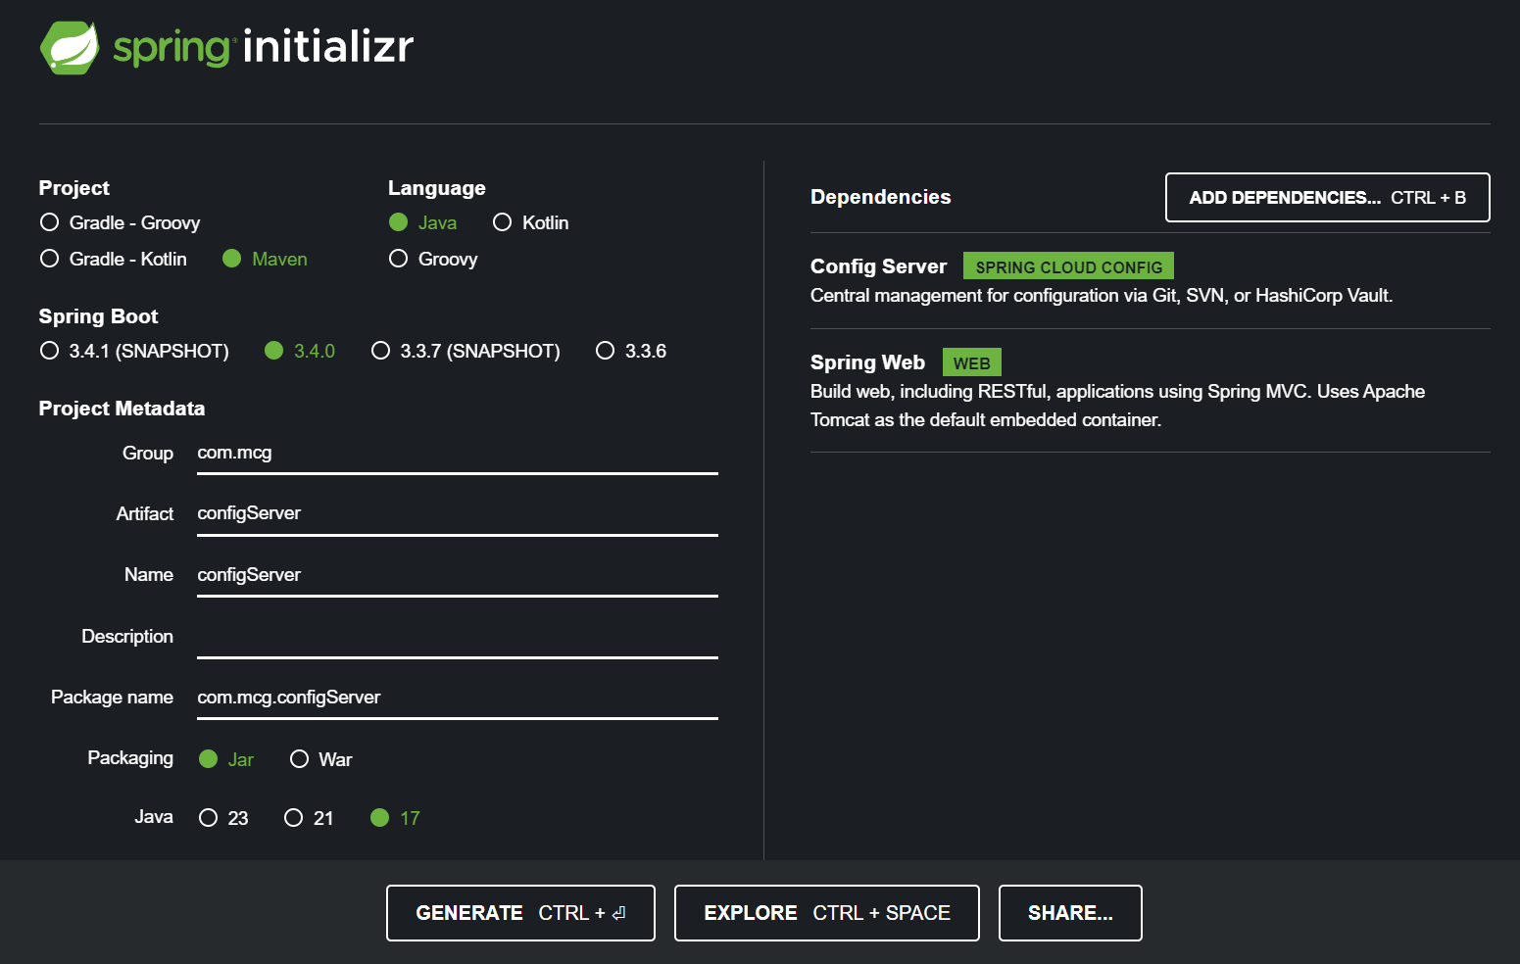

# Configurar Eureka

# Configurar Microservicio Usuario

# Configurar Microservicio Curso

# Iniciar los microservicios

# Verificar la configuración